# Tópico 1 — Crear y configurar un tópico con retención

***Importante:*Levantar Kafka (ventana ubuntu)**

* Ir a Carpeta donde esta el compose:  
  ***cd /mnt/c/Users/davileza/proyectos/kafka-lab3***
* Levantar cluster (archivo compose con los 3 kafkas):  
  ***podman-compose -f podman-compose-kafka-3brokers.yml up -d***
* Verificar:

***podman ps***

* **Conocer contenedores activos**

***podman ps --format "{{.Names}} {{.Ports}} {{.Status}}"***

**Nota:** si se requieren bajar los servicios:  
***cd ~/proyectos/kafka-labA***

***podman-compose -f podman-compose-kafka-3.yml -p kafka-lab3 down***

Verificar si todo quedo apagado: ***podman ps -a***

**Paso a paso — Crear y comprobar el tópico**

**1) Crear tópico (4 particiones, RF=3, retención 1 minuto)**

(**Nota:** 4 particiones permiten hasta 4 consumidores activos en un grupo.)

*podman exec -it kafka1 bash -lc *

*'kafka-topics --create --topic transacciones *

*--bootstrap-server kafka1:29092 *

*--partitions 4 *

*--replication-factor 3 *

*--config retention.ms=60000'*

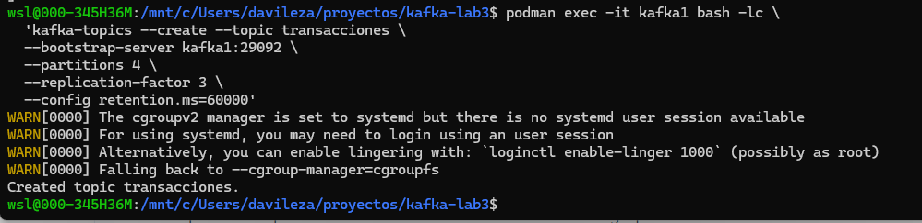

**2) Describir topología (Observa: líder por partición, réplicas e ISR (idealmente 1,2,3).)**

*podman exec -it kafka1 bash -lc *

*'kafka-topics --describe --topic transacciones --bootstrap-server kafka1:29092'*

**3) Producir mensajes**

*podman exec -it kafka1 bash -lc *

*'kafka-console-producer --topic transacciones --bootstrap-server kafka1:29092'*

*# Escribe algunos mensajes (uno por línea)*

*TX-001*

*TX-002*

*TX-003*

**4) Consumir desde el inicio**

podman exec -it kafka2 bash -lc \

'kafka-console-consumer --topic transacciones --bootstrap-server kafka2:29092 --from-beginning --timeout-ms 5000 || true'

mensajes producidos.

**5) Validar retención**

1. Espera 1–2 minutos.
2. Vuelve a consumir desde el inicio:

podman exec -it kafka2 bash -lc \'kafka-console-consumer --topic transacciones --bootstrap-server kafka2:29092 --from-beginning --timeout-ms 5000 || true'

Solo se ve el último mensaje, pero esto fue porque no lo escribí al tiempo con los otros, **Resultado esperado:** los mensajes 3 anteriores ya no aparecen (purga por retención).:

Esperé dos minutos más y ya no aparece el último mensaje:  
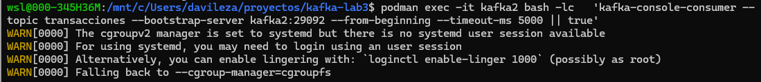

Puertos ocupados o restos:

Copiar

*podman stop -a && podman rm -a -f && podman pod rm -a -f*

*podman network prune -f && podman volume prune -f*

Genera errores de no disponibilidad

# Tópico 2 — Consumer Groups

**Paso a paso — Producir y consumir en grupo**

podman exec -it kafka1 bash -lc \

'kafka-console-producer --topic transacciones --bootstrap-server kafka1:29092'

# Escribe algunos mensajes:

pedido-001

pedido-002

pedido-003

**2) Iniciar primer consumidor en grupo1**

*podman exec -it kafka2 bash -lc *

*'kafka-console-consumer --topic transacciones --bootstrap-server kafka2:29092 --group grupo1 --from-beginning'*

**3) Iniciar segundo consumidor en grupo1**

*podman exec -it kafka3 bash -lc *

*'kafka-console-consumer --topic transacciones --bootstrap-server kafka3:29092 --group grupo1 --from-beginning'*

Aquí los nuevos mensajes (pedido 104 y pedido 105) se ven en la ventana 2, se realizo incluido el paso 4 que indica  
**4) Escalar dinámicamente:** Prueba cerrar un consumidor (Ctrl+C). Kafka redistribuirá sus particiones al que queda activo.

Para lo cual se cerró el primer consumidor

